
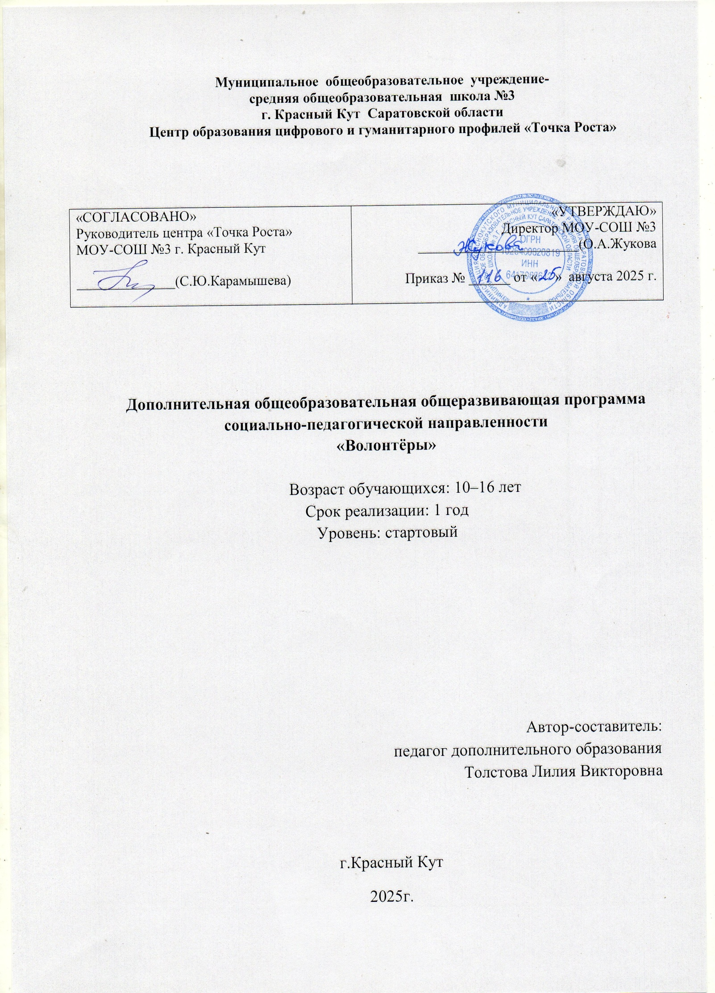

Пояснительная записка

Дополнительная общеобразовательная общеразвивающая программа «Волонтёры» составлена в соответствии с положением о структуре, порядке и утверждения дополнительной общеобразовательной общеразвивающей программы МОУ-СОШ №3 г. Красный Кут Саратовской области.
Программа дополнительного образования «Волонтёры» имеет социально-педагогическую направленность.
Задача социального становления личности ребенка сегодня является важной и актуальной. От того, какие ценности будут сформированы у детей сегодня, от того насколько они будут готовы к новому типу социальных отношений, зависит путь развития нашего общества и в настоящее время, и в будущем. В связи с этим важную социально-значимую роль приобретает организация деятельности по созданию условий для социального становления подростков, развития их социальной активности.
В.В. Давыдов в качестве ведущей деятельности подростка выделял общественно-значимую деятельность. Через собственное участие в реализации социально-значимых видах деятельности подросток вступает в новые социальные отношения со сверстниками, развивает свои средства общения с окружающими. Активное осуществление общественно значимой деятельности способствует удовлетворению потребности в общении со сверстниками и взрослыми, признанию у старших, самостоятельности, самоутверждению и самоуважению, согласно выбранному идеалу. Участие в общественно направленной деятельности, социально признаваемой и одобряемой, позволяет подростку осознать и оценить себя, приобрести уверенность в себе и своей значимости для других, формирует у подростка общественно направленную мотивацию.
Программа «Волонтёры» предполагает включение детей в социально-значимую деятельность, что способствует формированию их лидерской позиции, развитию инициативы и общественной активности, помогает обрести жизненный опыт.
В основе содержания представленной программы лежит совместная деятельность детей и взрослого, направленная на совместное преобразование окружающего мира, что в свою очередь приведет к формированию гражданственности подростков.

Актуальность дополнительной общеобразовательной общеразвивающей программы «Волонтеры» выражается в том, что «Волонтерство», как инновационный воспитательный подход в обучении и воспитании школьников, является одним из наиболее эффективных и целесообразных средств формирования у учащихся социального опыта, воспитания гуманности и морально-нравственных ценностей.
Стремительные политические, социально-экономические изменения, происходящие сегодня в обществе, диктуют новые требования как к организации самого учебно-воспитательного процесса, так и к содержанию образования. В период стремительной глобализации и информатизации жизненного пространства, засилья рекламы и подмены ценностей, подросток каждый день должен делать выбор, противостоять соблазнам жизни, сохранить здоровье и отстоять свою жизненную позицию, основанную на знании и собственном приобретённом опыте.

Новизна программы заключается в организации эффективного взаимодействия детского объединения и других субъектов социализации – социальных партнеров – в целях нравственного развития и воспитания учащихся. Данная программа комплексная, так как сочетает в себе направленность не только на помощь людям пожилого возраста, ветеранам и инвалидам, но и на помощь детям.
В основе любого волонтерского движения лежит старый как мир принцип: хочешь почувствовать себя человеком – помоги другому. Этот принцип понятен и близок всем тем, кому знакомо чувство справедливости, кто понимает, что сделать жизнь общества лучше можно только совместными усилиями каждого из его членов. Почему люди идут в волонтеры? У каждого свои причины, и немногие изъявляют желание откровенно о них говорить. В основном, это дело совести каждого человека, но кроме морального удовлетворения, которое приносит безвозмездная помощь ближнему, движение волонтеров дает целый ряд преимуществ, особенно молодежи. Это и новые знакомства, и приобретение новых профессиональных навыков, знаний, и даже возможность сделать неплохую карьеру. В наше трудное время особенно страдают пожилые, тяжелобольные люди, инвалиды, дети – сироты. Чтобы помогать им, не обязательно становиться на учет в специальную организацию, в детском объединении « Волонтеры», каждый может узнать, где больше всего ждут его помощи, где час его пребывания действует лучше самого сильного лекарства.
Добровольчество – это реализация личностного потенциала, самовыражение и самоопределение, профессиональное ориентирование, приобретение полезных навыков, новые знакомства и море позитивных эмоций, это не просто хобби, а стиль жизни.
Педагогическая целесообразность. Программа способствует формированию духовно-нравственных качеств личности молодого человека, улучшению морально-психологического состояния молодежи, повышению культуры участия в благотворительной деятельности, решению социальных проблем местного сообщества и как следствие – всестороннему развитию личности, профессиональной ориентации, карьерному росту.
Отличительная особенность программы заключается в развитие молодежного добровольческого движения, получении молодежью новых знаний, развитии навыков общественной деятельности, формировании нравственных ценностей, активной гражданской позиции.
Объем программы: 36 академических часов
Нормативный срок освоения программы: 1 год (9 месяцев).
Количество учебных недель: 36
Число обучающихся в группах: 10 – 15 человек.
Уровень сложности программы: стартовый
Режим занятий: 1 час в неделю по 45 мин.
Возраст обучающихся: 10-16 лет

Занятия формируют интерес к социально-значимой деятельности, развивают коммуникативные умения, первичные организаторские навыки, предлагают опыт участия в социальных акциях.

Цель и задачи программы
Цель:
Формирование позитивных установок обучающихся на добровольческую деятельность.
Задачи :
- пропагандировать здоровый образ жизни (при помощи акций, тренинговых занятий, тематических выступлений, конкурсов и др.)
- способствовать формированию сплоченной деятельности коллективаволонтеров
- развитие у обучающихся доброты, чуткости души;
-установление дружеских доброжелательных отношений с одногруппниками;
- оказание внимания пожилым людям;
-организация различных дел для детей из малообеспеченных и неблагополучных семей;
-оказание внимания детям- инвалидам, детям с ограниченными возможностями здоровья.

Планируемые результаты

Результаты первого уровня (социально-значимые знания):
- приобретения ребятами социальных знаний о порядке проведения акций, о социально одобряемых и неодобряемых формах поведения, о ситуации межличностного взаимодействия.
Результаты второго уровня (развитие социально-значимых отношений):
- получение ребятами опыта переживания и позитивного отношения к базовым ценностям общества, целостного отношения к социальной реальности в целом.
Результаты третьего уровня (приобретении обучающимися опыта социально-значимого действия):
-получения ребятами опыта самостоятельного общественного действия (проведение социальных акций, свободно распространять информацию о своей деятельности, пропагандировать свои взгляды, цели, задачи; создавать проекты; выступать с инициативами по различным вопросам общественной жизни; организовывать и проводить конкурсы, лекции, мастер-классы и т.п. осуществлять информационную, рекламную, и полиграфическую деятельность в целях сохранения, пропаганды и распространения знаний в области воспитания подрастающего поколения и формирования личности с учетом современных информационных технологий);
- формирование умения определять общие цели и пути их достижения, осуществлять взаимный контроль в совместной деятельности, адекватно оценивать свое собственное поведение и поведение окружающих;
- овладение навыком осознанно строить речевое высказывание в соответствии с задачами коммуникации;
- осуществление поиска, первичного анализа и использования правовой информации;
- освоение начальных форм познавательной и личной рефлексии.

К концу обучения учащиеся должны знать:
• историю развития волонтерского движения;
- структуру и правила оформления делового письма;
• понятие, виды, алгоритм проведения социальной акции;
• правила составления информационного буклета;
• методику организации и проведения конкурсной программы, познавательной игры, КТД;
• возрастные психологические особенности людей пожилого возраста, детей младшего школьного возраста;
• правила выхода из конфликтной ситуации;
• влияние психоактивных веществ на организм человека;
• способы отказа от употребления психоактивных веществ.

Учащиеся должны уметь:
• владеть навыками планирования и самоанализа;
• уметь составлять информационный буклет средствами MicrosoftOffice;
- разрабатывать социальные проекты;
- выступать в роли организатора различных дел социальной направленности;
- эффективно общаться с детьми с ограниченными возможностями здоровья, пожилыми людьми;
• организовывать игры на знакомство и сплочение в разных возрастных группах;
• уметь разрабатывать игровые программы на различные темы;
• устанавливать контакт с незнакомыми людьми, договариваться, поддерживать разговор на заданную тему;
• владеть навыками поведения в конфликтной ситуации.

Содержание программы

Содержание программы разделено на три блока. У каждого блока своя тематика, которая привязана к календарю памятных и знаменательных дат. Это позволяет ребенку отслеживать и осмысливать все изменения в окружающей жизни, почувствовать себя сопричастным к происходящему, а значит и неравнодушным к миру вокруг.
Раздел 1.Волонтерское движение .
Учащиеся узнают о волонтерском движении в России, знакомятся с правами и обязанностями волонтеров. Анкетирование поможет обучающимся осмыслить требования, предъявляемые к личным качествам волонтера. Участие в тренингах поможет обучающимся осознать свою готовность к участию в волонтерской деятельности, подготовиться к её осуществлению.

Раздел 2.Участие в благотворительных акциях, практических делах
Обучающиеся определяют круг людей, нуждающихся в заботе и внимании - это дети с ограниченными возможностями, близкие, пожилые люди. Волонтёры оказывают им адресную помощь, на практике реализуют знания, полученные ими в период подготовки.

Раздел 3. Работа волонтеров по пропаганде ЗОЖ
Беседа с учащимися овлияние алкоголя на организм, какие существуют виды зависимостей (химическая - алкоголизм, наркомания, табакокурение; нехимическая- эмоциональная, и др.). Алкоголь и закон (употребление алкоголя как незаконное действие). Ответственность за употребление алкоголя, физиологическая и моральная зависимость.
Беседа с волонтёрами о влиянии курения на организм человека. Проведение акции «Скажи, нет сигарете!» (создание листовок и плакатов) Возможные способы отказа от курения, негативное влияние курения на организм человека. Разработка и проведение тренинг – игры по профилактике алкогольной и никотиновой зависимостей.
Влияние наркотиков на судьбу человека. Проведение выставки рисунков и плакатов «Нет наркотикам!».

Учебный план

№ п/п | Тема | Количество часов | В том числе
№ п/п | Тема | Количество часов | теория | практика
1 | Волонтерское движение в России. | 2 | 2
2 | Участие в благотворительных акциях, практических делах | 28 |  | 28
3 | Работа волонтеров по пропаганде ЗОЖ | 6 | 2 | 4
Итого: |  | 36 | 12 | 24

Тематическое планирование

№ | Темы занятий | Форма | Форма контроля
1 | Введение в образовательную программу «Волонтёры». Инструктаж по ТБ | Учебно-познавательная работа | Беседа
2 | История волонтерской (добровольческой) благотворительной деятельности в России и за рубежом | Учебно-познавательная работа | Беседа
3 | Поздравление пожилых людей с праздником «Днём пожилого человека» | Акция | Фотоотчёт
4 | Поздравительный ролик ко Дню учителя | Практическая работа | Размещение Видеоролика в мессенджере для учителей
5 | Экологический десант «Сделаем территорию школы чистой!» | Трудовой десант | Трудовая деятельность, фотоотчёт
6 | Изготовление поздравительных открыток ко Дню отца | Практическая работа | практика
7 | Онлайн-викторина ко Дню народного единства | Акция | Фронтальное тестирование Грамоты победителям
8 | «Вахта памяти». Уборка памятника | Коллективная работа | Фотоотчет
9 | Изготовление поздравительных открыток и подарков ко дню Матери и поздравление мам на школьном мероприятии | Коллективно-творческая деятельность | фотоотчёт
10 | 12 ноября – Синичкин день. Развешивание кормушек для птиц на территории | Благотворительная акция | видеоролик
11 | Проведение акции «Наркотикам нет!» | Акция | Создание листовок.
12 | Проведение акции «Скажи сигарете нет!» | Акция | Конкурс рисунков.
13 | Акция посвящённая Дню инвалида 3 декабря « Я и ты – мы все равны». Оказание помощи людям с ограниченными возможностями. | Благотворительная Акция | Фотоотчёт
14 | 5 декабря – Всемирный день волонтёров | Собеседование, круглый стол | Беседа
15 | Изготовление новогодних подарков для ветеранов и детей с ОВЗ«Портфель пожеланий» | Творческая работа | Фотоотчёт
16 | Новогоднее онлайн-поздравление | Акция | Размещение видеоролика
17 | Акция «Покормите птиц зимой» | Коллективная форма | Благотворительная акция
18 | Изготовление листовок, буклетов ко Дню памяти жертв Холокоста | Творческая работа | Листовки, буклеты для учащихся
19 | Акция «Вахта памяти». Уборка снега у памятника участникам Великой Отечественной войны и территории около него | Трудовой десант | Благотворительная акция
20 | Помощь библитекарю «Книжкина больница» | Трудовой десант | Благотворительная акция
21 | Подготовка и изготовление открыток труженикам тыла ВОВ с Днём Защитника отечества | Коллективно-творческая деятельность | Практическая работа
22 | Поздравление тружеников тыла ВОВ с Днем защитника отечества | Благотворительная акция | фотоотчёт
23 | Изготовление сувениров для ветеранов педагогического труда, поздравление их с Международным женским днём | Коллективно-творческая деятельность | Коллективная работа, фотоотчёт
24 | День спонтанного проявления доброты “Добру пусть откроется сердце ” | Учебно-познавательная работа | Викторина
25 | Уход за комнатными цветами, растущими в школе. | Трудовой десант | Трудовая деятельность
26 | Познавательная игра-викторина, посвященная Дню театра | Учебно-познавательная работа | Викторина
27 | Подготовка проведения игры с первоклассниками ко дню космонавтики | Социально-педагогический практикум | Ролевые игры
28 | Организация и проведение интеллектуальной игры с первоклассниками, посвященная Дню космонавтики | Социально-педагогический практикум | Ролевые игры
29 | Составление коллективного проекта «Благоустройство школьного двора и посёлка». | Проектная деятельность | План- макет
30 | Участие к акции «Ветеран живёт рядом». Помощь ветеранам | Благотворительная акция | Трудовая деятельность, фотоотчёт
31 | Участие в торжественном шествии и митинге посвященному дню Победы. | Благотворительная акция | Возложение цветов к памятнику воинам ВОВ.
32 | Оформление листовок с обращением к жителям посёлка о сохранении чистоты | Коллективно-творческая работа | Практическая работа
33 | Акция «Мой двор, моя улица» | Акция | Трудовая деятельность
34 | Подготовка линейки к 19 мая | Учебно-познавательная работа | Беседа
35 | Проведение линейки, посвященной 19 мая –дню детских общественных организаций России | выступление | фотоотчет
36 | Итоговое занятие. Какой я волонтер? (анкетирование) | Учебно-познавательная работа | Анкетированиетест
Условия реализации программы

Материально-техническое обеспечение программы.
-Аудиторное помещение на 14 обучающихся обеспеченное необходимыми техническими средствами, пособиями и соответствующее требованиям СанПиН 2.4.4.3173-14;
- спортивный зал для подготовки и проведения массовых мероприятий.

Технические средства:
- Ноутбук
- Мультимедиапроектор
-Средства телекоммуникации (локальная сеть, выход в Интернет, электронная почта)

Методическое обеспечение программы
Методическое обеспечение программы предполагает наличие:
- Методических рекомендаций по организации и проведению тренингов;
- Методических рекомендаций по проведению обучающих семинаров;
- Планов проведения обучающих семинаров;
- Методических рекомендаций по оформлению фотоотчётов;
- Методических рекомендаций по организации и проведению мероприятий в различных формах волонтерской деятельности (социально-значимые и благотворительные акциии т.д.);
- Сценарии различных игр и игровых программ;
- Сценарий и план проведения акций;

Наглядные пособия:
- Плакаты по профилактике асоциальных явлений и пропаганде здорового образа жизни;
- Видеофильмы и социальные ролики по профилактике асоциальных явлений;
- Раздаточный материал (буклеты, наклейки, календари, с использованием собственных и привлеченных ресурсов);
- Информационный материал и фотографии, используемые для оформления стендов

Форма работы по реализации программы:
- подготовка и проведения коллективно-творческих дел;
- проведения психологических тренингов, бесед.
- интеллектуальные, ролевые и подвижные игры;
- проведение профильных часов по развитию практических навыков (игры, уличная работа ( проведениесоц. опросов, поделки, оформление и прочие);
- проведения акций и операций по пропаганде здорового образа жизни;
- участие в районных и общественных мероприятиях.

Оценка эффективности программы
Диагностика и отслеживание результативности программы проводится в течение года.

Вид контроля | Методы | Формы
Стартовый (выявление уровня знаний, умений, навыков) | Собеседования | Индивидуальная (устно)
Текущая проверка в процессе выполнения работ | Опрос, наблюдение, анкетирование. | Фронтальная
Периодическая | Соревнования, игры, создание презентаций, листовок, газет, участие в конкурсах, различного уровня мероприятиях. | Групповая, индивидуальная.
Итоговая проверка | Создание презентаций, видеороликов. | Групповая, индивидуальная

Аттестация обучающихся:
- Входной (стартовый) контроль оценки знаний и умений обучающихся проводится в сентябре. Текущий контроль по освоению дополнительной общеобразовательной общеразвивающей программы проводится в течение всего периода обучения.
- Промежуточная аттестация проводится в декабрь -январь по итогам освоения
дополнительной общеобразовательной общеразвивающей программы.
- Итоговая аттестация обучающихся проводится в апреле-мае по окончании освоения дополнительной общеобразовательной общеразвивающей программы.

Список литературы
Для педагога:
- Журавлёва О.В., Зуева С.П., Нижегородова М.Н. Программа "Путешествие во времени". // Работающие программы. Выпуск 4. М., 2000
- Кривцова С.В., Мухаматулина Е.А. Тренинг. Навыки конструктивного взаимодействия с подростками. //Практическое руководство для школьного психолога..- М.,1997.
- Леванова Е.А. Готовясь работать с подростками. - М., 1993.
- Легальные и нелегальные наркотики; Практическое руководство по проведению уроков профилактики среди подростков в 2-х частях, СПб, 1996.
- О концепции профилактики злоупотребления ПАВ в образовательной среде //Вестник образования. N 8.2000 г.
- Причины распространения и пути профилактики наркомании. // Учебное пособие. Ростов-на-Дону, 2001.
- Профилактика наркомании и алкоголизма в подростково-молодежной среде // Методическое пособие. М., 2000.
- Управителева Л.В. Классные часы по нравственному воспитанию.
- Кошмина И.В. Программа воспитательной работы с учащимися начальной школы «Я берегу…»:Методические рекомендации. М.,2003.

Для обучающихся:
- Боня Л.В. «Трудовая помощь, как направление российского благотворения» М.1999г.
- Предупреждение подростковой и юношеской наркомании // Под ред. С.В. Березина, К.С. Лисецкого, И.Б. Орешниковой/ М, Изд-во Института психотерапии, 2000.
- Губанова Е.В.Духовно-нравственное развитие и воспитание личности гражданина России ВШ№5 2011г.

Сайты Интернет
1. Волонтерское движение http://www.adolesmed.ru/volunteers.html и http://www.mir4you.ru/taxonomy/term/7237/all
2. Институт волонтёрстваhttp://inductor1.ucoz.ru/publ/institut_volonterstva/9-1-0-481
3. Отряд волонтерского движения
http://www.ipk.khakasnet.ru/deiatelnost/izdat_deit/elekt_obr_res/tretiykova/index.htm
4. Устав волонтера http://he-plus-she.narod.ru/ustav_vol.htm
5. Волонтёрский отряд «Планета друзей» http://plastsosh7.narod.ru/volonterskiotrad.htm
6. Союз волонтерских организаций и движений http://volontery.ru/
7. Волонтёрское движение “Милосердие” http://www.miloserdie-nn.ru/

